Questions liées au projet

Applicatif platine :
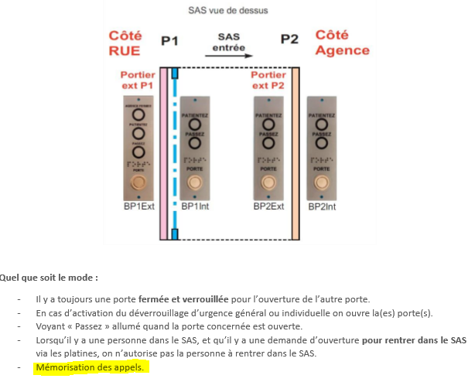
- Mémorisation des appels ? (p13 du Cahier des charges complet 1-1)

Configuration système :
- Nombre de portes maximum ?
- Peut on changer le mode de fonctionnemment a tout moment ?
- Mode de fonctionnement défini lors de la configuration ?
- Quels sont les modes de fonctionnement ? Automatique, Manuel, Semi-Automatique ?

Possibilité d'interface :
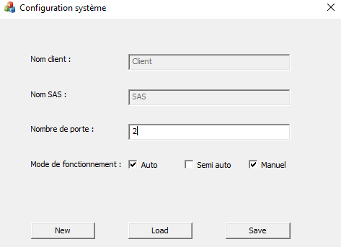

Application Android :
- Securité du bluetooth ? Mot de passe/Adresse MAC ?
- Interface à prévoir ? Possibilité d'Interface Android

OS :
- Mode diagnostique ?
- Combien de SAS gérés par une seule carte pincipale ?

